Již 52 % českých zákazníků e-shopů nakupuje online také módu. Další růst se očekává s nástupem technologií rozšířené reality a umělé inteligence

Praha, 17. července 2018 – Obraty internetových obchodů rok od roku rostou. Jedním z progresivních segmentů jsou v posledních letech také on-line nákupy oblečení a módy. Podle aktuálního průzkumu Rondo.cz nakupuje pravidelně tento sortiment na e-shopech přes 52 % Čechů nakupujících na internetu. Třicet procent pak více než dva roky a 22 % procent začalo módu online nakupovat v posledních dvou letech a pokračují v tom. Podle expertů se čeká další boom s nástupem technologií rozšířené reality a umělé inteligence. Ve světě již progresivní projekty v módním byznyse fungují a jejich masivní rozšíření se očekává.

Technologie, které vás obslouží
Digitální technologie a umělá inteligence přinášejí do celého maloobchodu trendy, které ještě před pár lety neznal. A díky nim v posledních letech rapidně roste i nákup módy online. V českém prostředí je průkopníkem nákupů módy online hlavně Zoot.cz. Dokázal totiž kromě širokého a rychle dostupného portfolia módních značek nabídnout zajímavý zážitek a servis.
Aplikací nejmodernějších technologií do módního byznysu se ve světovém měřítku zabývá společnost Accenture, která své nejnovější závěry každoročně shrnuje ve své studii Technology Vision a se stala partnerem programu New York Fashion Tech Lab 2018. Technologická laboratoř zahrnuje například společnost CameraIQ, jež vyvíjí mobilní kamerové technologie nebo platformu virtuální reality pro zážitkové nakupování Obsess.
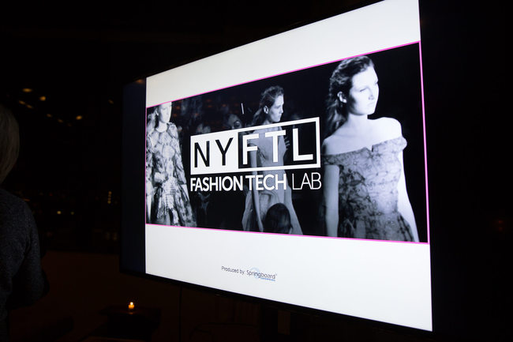
Další posílení prodejů módy v online prostředí se očekává právě s rozšířením využití mobilních kamer nebo dokonce 3D kamer, které zákazníkovi například automaticky určí velikost oblečení a zprostředkují nabídku relevantních možností a kombinací. Vedle běžného zprostředkování prohlédnutí zboží z různých úhlů nebo volby jeho barevných variant umožní technologie i vizualizaci oblečení na vlastní postavě. Zákazník pak zvolí ideální variantu i vyhovující velikost a zároveň v aplikaci vyřídí platbu i objednávku dodání.

Vedle služby i zážitek
Prostředí internetu dává zákazníkovi možnost vyhledání, prohlédnutí a porovnání velkého množství zboží. Poskytne tak velmi dobrou a rychlou službu. Odborná veřejnost však očekává, že konkurenční výhoda bude stále více přicházet s přidanou hodnotou v podobě zážitku.

„Budoucností maloobchodního prodeje je zcela jistě zážitek a emoce. Firmy, které dokáží toto realizovat a začlenit do své DNA jako první získají obrovskou výhodu. Koncept gamifikace nakupování, který vnáší hru a odměnu do nákupního procesu, je právě jedním z takových řešení. A pomocí tohoto nástroje lze nejen zvyšovat loajalitu, prodeje a počty zákazníků, ale i zákazníky lépe poznávat a nabízet jim přesně to, co chtějí,“ informuje Lukáš Vršecký z digitální platformy Rondo.cz.

Data jsou zlatý důl
Opravdovým zlatým dolem jsou pro e-shopy data, která z digitálního prostředí mají o zákaznících a začínají je stále více využívat. O těch se zatím mnoha kamenným prodejcům může jen zdát. Kolik minut byl kdo na prodejně, co se mu líbilo, nebo odkud pochází. To jsou cenné informace, na kterých při zapojení technologií lze stavět další komunikaci se zákazníkem. „I kamenné obchody však mají možnost data o svých zákaznících získat. Osvědčila se nám cesta, kdy za tyto informace nabídneme zákazníkovi odměnu na platformě věrnostního programu, který je navíc spojen se zábavnou hrou o hodnotné ceny. Kamenný obchod pak má základní digitální informace a může svůj vztah se zákazníkem na jejich základě rozvíjet,“ uzavírá Lukáš Vršecký z Rondo.cz.

